АДАМ ДРАЙВЕР В ФИЛЬМЕ МАЙКЛА МАННА
«ФЕРРАРИ»
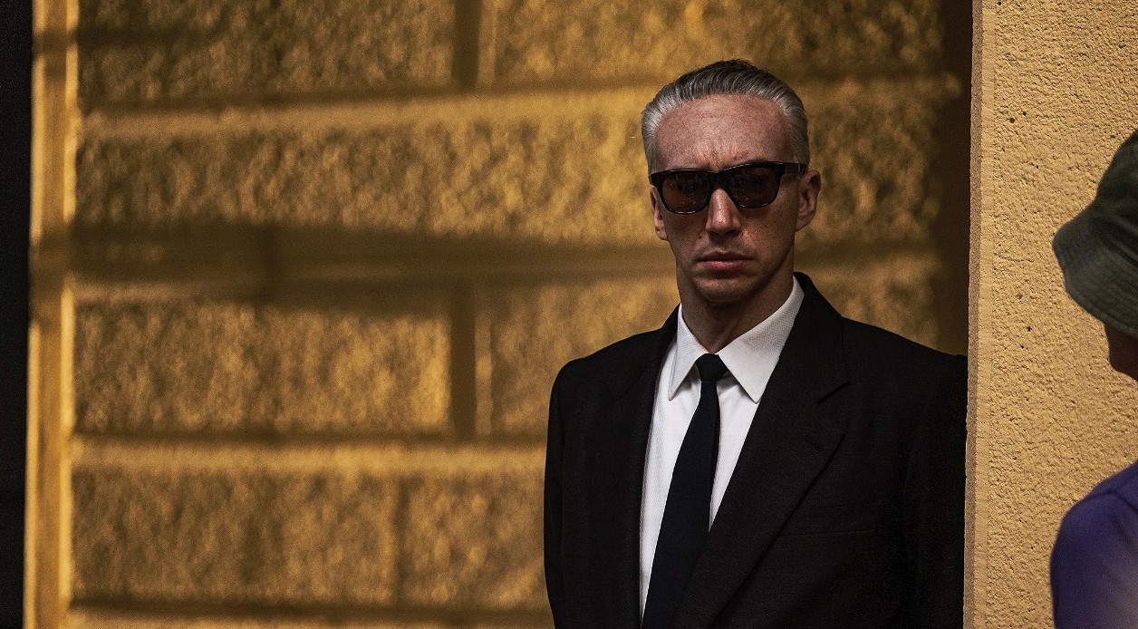
21 декабря кинокомпания «Каропрокат» выпустит на широкие экраны новый фильм Макйла Манна «ФЕРРАРИ» с Адамом Дравером, Пенелопой Крус и Шейлин Вудли в главных ролях.
СМОТРЕТЬ ТИЗЕР-ТРЕЙЛЕР
«Феррари» — это экранизация мирового бестселлера, которая прольет свет на жизнь гениального итальянского конструктора, гонщика и основателя культового бренда. Феррари пережил много невероятных поворотов судьбы, взлетов и падений. Чтобы круто поменять свою жизнь, он принимает участие в грандиозной гонке на выносливость Mille Miglia.

Синопсис:
Об автомобилях Ferrari мечтают миллионы, а имеют единицы. Это символ роскошной жизни, известный во всем мире. Но блестящий фасад скрывает трагическую историю основателя компании Энцо Феррари. Семейные проблемы, финансовый кризис, ужасные аварии и даже гнев Ватикана – все это в свое время преодолел гениальный конструктор и бизнесмен, чтобы вписать свое имя в историю автопрома навсегда.

Режиссером, продюсером, а также одним из авторов сценария стал знаменитый Майкл Манн – 4-кратный номинант на премию «Оскар». В свое время он спродюсировал культовые «Ford против Ferrari», «Хэнкок» и «Авиатор», а также поставил такие картины как «Джонни Д.», «Али», «Свой человек», «Схватка», «Соучастник» и «Последний из могикан». Последние 8 лет он не снимал полнометражные фильмы. «Феррари» - его первая работа после долгого «затишья».

ГЛАВНЫЕ РОЛИ
Двукратный номинант на премию «Оскар» АДАМ ДРАЙВЕР («Дом Gucci», «Звездные войны», «Последняя дуэль») исполнил в новом фильме главную роль Энцо Феррари.

Обладательница премии «Оскар» ПЕНЕЛОПА КРУС («Вики Кристина Барселона», «Пираты Карибского моря: На странных берегах») сыграла жену главы Ferrari Лауру Доминике Гарелло.

Номинантка на премию «Эмми» ШЕЙЛИН ВУДЛИ (франшиза «Дивергент», «Мавританец») снялась в роли любовницы Энцо Феррари Лины Ларди.

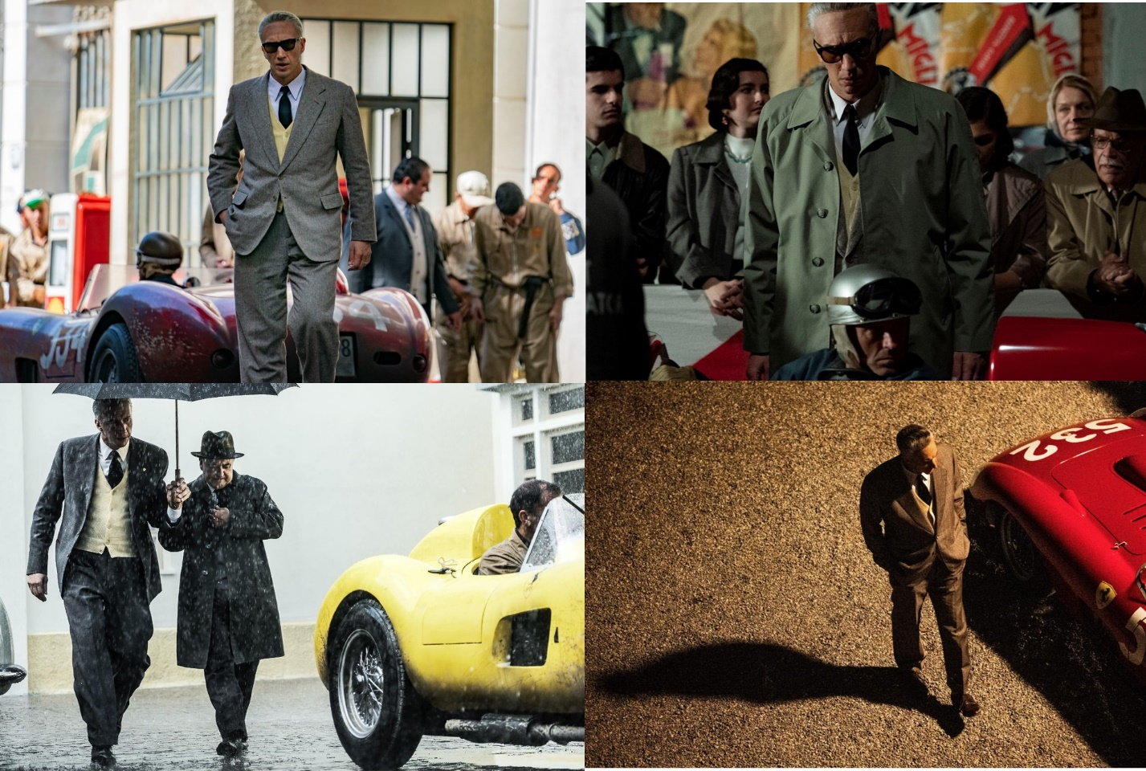

МИРОВАЯ ПРЕМЬЕРА
31 августа на 80-м Венецианском кинофестиваля состоялась мировая премьера нового фильма Майкла Манна «ФЕРРАРИ». Картину лично представили режиссер Майкл Манн, актеры Адам Драйвер и Патрик Демпси. Премьеру также посетил сын основателя компании Ferrari Пьеро Феррари.
Новый фильм Манна весьма тепло встретили эксперты и представители международной прессы. По окончанию премьеры весь зал поднялся на ноги и наградил Майкла Манна и исполнителя главной роли Адама Драйвера аплодисментами.
«Эта история о том, что все мы живые люди, и ничто человеческое нам не чуждо. Сюжет фильма найдет отклик в сердцах каждого из нас», - рассказал Майкл Манн во время пресс-конференции фильма на Биеннале.
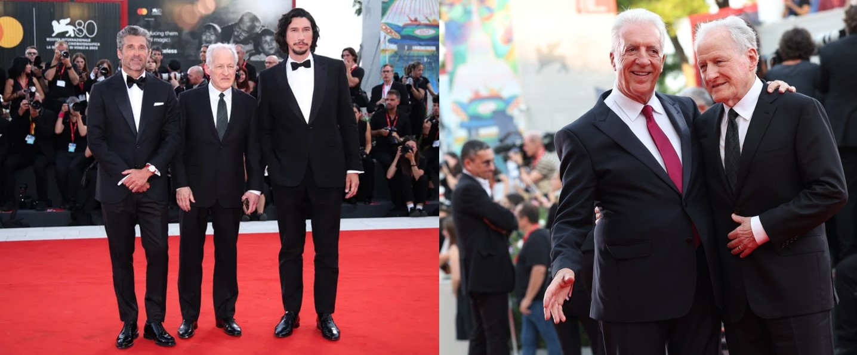
«Именно 1957 год стал одним из самых значимых в судьбе Феррари. Его семья переживает трагедию, а вдобавок ко всему его брак буквально трещит по швам. Это история о потерях, о любви, а еще здесь будет много экшна», - добавил режиссер.
«Будет интересно увидеть, чем дышит и как мыслит настоящий автогонщик из мира технологий 1957 года. Он живет здесь и сейчас, в его мире нет места лишним эмоциям. Ведь одно неверное решение может стоить ему жизни. Он прислушивается к тому, что подсказывает ему сердце, и доверяет собственным инстинктам. Он привык полагаться только на себя. Решение нужно принимать в мгновение ока. Ведь он буквально играет со смертью. Мне было очень интересно погрузиться в мир моего героя», - поделился своими впечатлениями Адам Драйвер.

Также лента станет фильмом закрытия Нью-Йоркского кинофестиваля, который проходит с 29 сентября по 15 октября.

Бюджет фильма составил $110 млн.

«ФЕРРАРИ»
В РОССИЙСКИХ КИНОТЕАТРАХ
С 21 ДЕКАБРЯ!

ФЕРРАРИ // FERRARI
Производство: США, Великобритания, Италия
Жанр: драма, биография, история
Релиз в России: 21.12.2023
Релиз в мире: 25.12.2023
Прокатчик в России: КарроПрокат
Режиссер: Майкл Манн
Сценаристы: Трой Кеннеди-Мартин, Майкл Манн, Брок Йейтс

Актеры: Адам Драйвер, Пенелопа Крус, Шейлин Вудли, Сара Гадон, Гэбриел Леоне, Джек О’Коннелл, Патрик Демпси

Синопсис:
Об автомобилях Ferrari мечтают миллионы, а имеют единицы. Это символ роскошной жизни, известный во всем мире. Но блестящий фасад скрывает трагическую историю основателя компании Энцо Феррари. Семейные проблемы, финансовый кризис, ужасные аварии и даже гнев Ватикана – все это в свое время преодолел гениальный конструктор и бизнесмен, чтобы вписать свое имя в историю автопрома навсегда.

ПРЕСС-МАТЕРИАЛЫ: https://disk.yandex.ru/d/nKreKNvfK0MFTQ
Кадры: https://disk.yandex.ru/d/LxqdujveBI1eJA
Получить тизер-трейлер: https://disk.yandex.ru/d/wWbVIK2YJS81EA
Пресс-релиз: https://disk.yandex.ru/d/30HtQpAjgPgIgQ
Фото с красной дорожки в Каннах: https://disk.yandex.ru/d/7VV4neQIzIkrbQ

Тизер-трейлер в YouTube https://youtu.be/k2cdLoedmLc

Контакты: press@caropremier.ru

